金坜村人居环境整治行动

为了深入贯彻落实鄂州市人居环境整治提升行动实施方案相关文件精神，2023年3月15日金坜村干部、网格员及志愿者不怕脏不怕累，组织群众及志愿者共16人，齐心协力清除房前屋后、阴沟内各类杂物、白色垃圾，拔除路边杂草。金坜村整治行动取得阶段性成果。
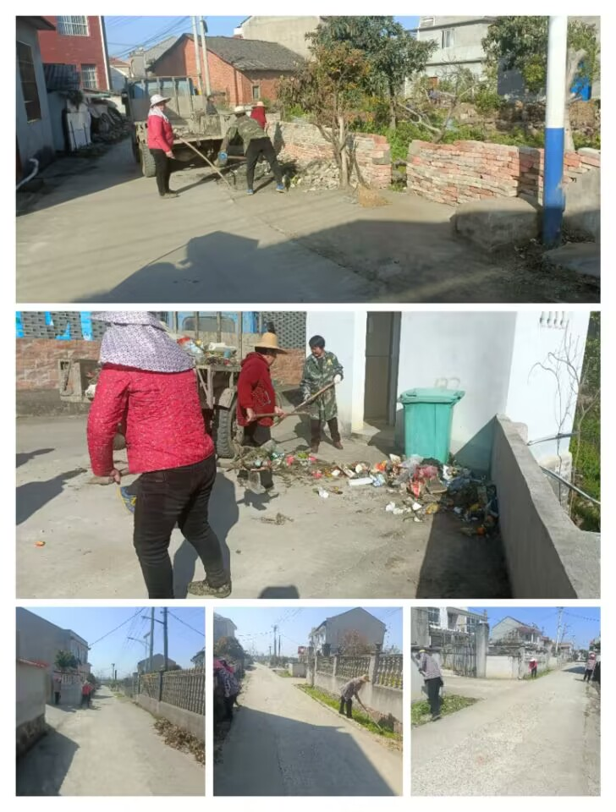

金坜村谢家嘴湾道路垃圾整改前后对比图

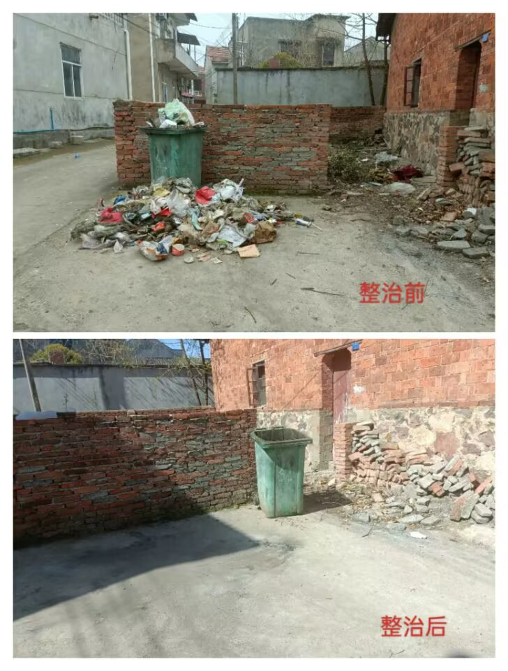

金坜村谢家嘴湾公共厕所道路整改前后对比图
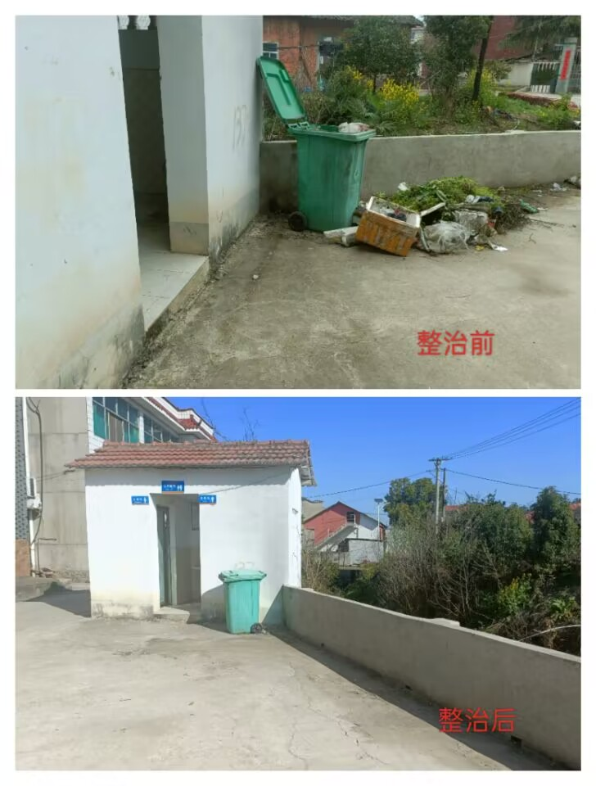

金坜村谢家嘴湾池塘边整改前后对比图

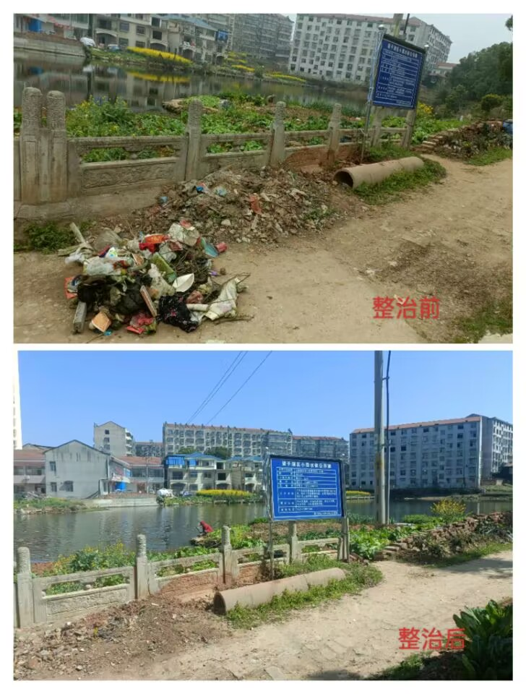

金坜村谢家嘴湾道路土堆整改前后对比图

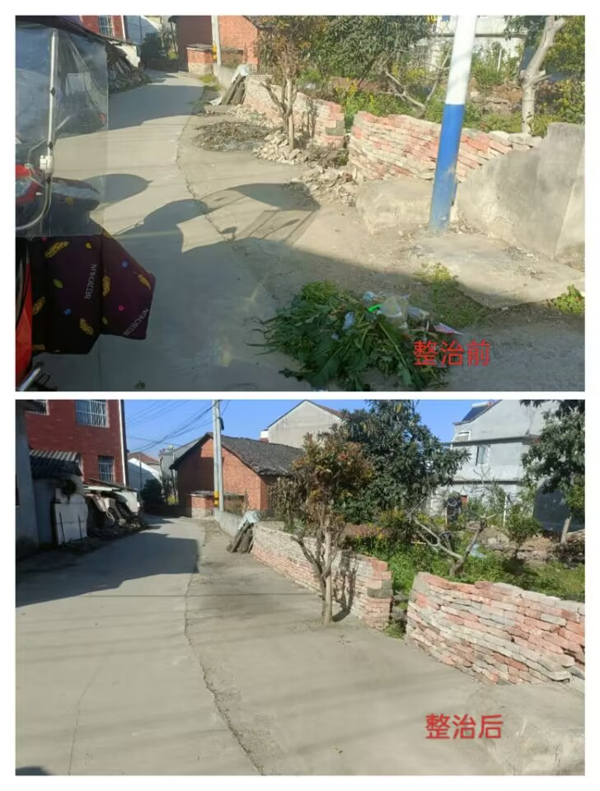

金坜村314省道交警队门口杂草整改前后对比图

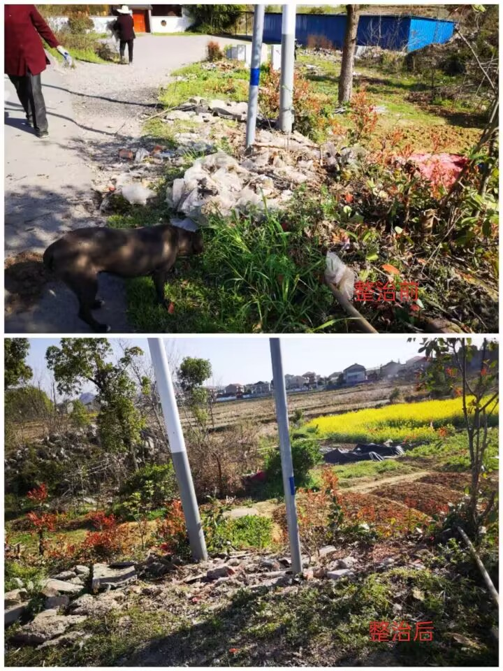

金坜村鲁家桥湾公共厕所整改前后对比图

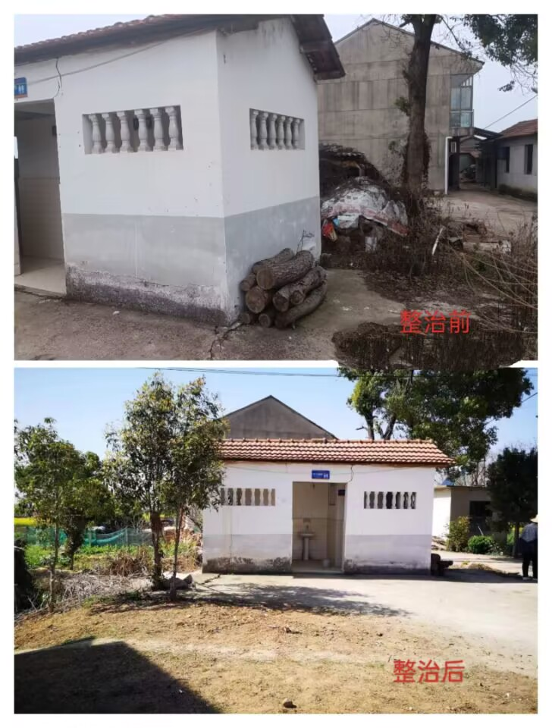

金坜村鲁家桥湾门口土堆整改前后对比图

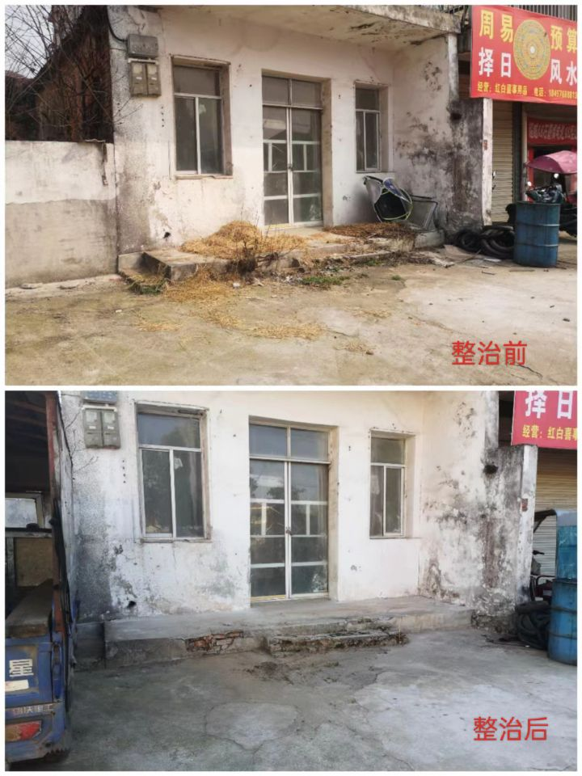

金坜村鲁家桥湾池塘杂草整改前后对比图

